Мастер-класс для родителей
«Изготовление мягкой игрушки из фетра
«Животные разных стран»

Цель: представление алгоритма работы по изготовлению игрушки из фетра.
Задачи:
- познакомить родителей с историей возникновения и качественными
характеристиками фетра, как материала для творчества;
- научить технике изготовления игрушки из фетра;
- способствовать развитию воображения.
Инструменты и материалы.
Материалы: фетр разных цветов, нитки, синтепон, шаблоны.
Инструменты: ножницы, иголка.
Наглядные пособия: образцы игрушек.
Основные этапы мастер-класса.
1. Вводная часть:
1.1. Приветствие, сообщение темы, постановка цели и задач.
2. Основная часть:
2.1. Вводная беседа: знакомство с историей возникновения, качественными характеристиками фетра, как материала для творчества. Что такое фетр, для чего он используется, виды фетра.
2.2. Практическая работа: знакомство с техникой изготовления игрушки из фетра. Поэтапное изготовление игрушек из фетра на примере собачки.
3. Заключительная часть:
3.1. Подведение итогов, анализ работы.
Ход мастер-класса:
1.Вводная часть.
Приветствие присутствующих педагогов, сообщение темы, цели и задач мастер-класса.
2. Основная часть.
2.1. С древности в нашей стране известен материал, из которого делали теплые валенки - это войлок. В XVII веке появился фетр. В отличие от грубого и жесткого войлока, фетр делался из тонких шелковистых волокон – ворсинок меха и пуха кролика, зайца, бобра. До сих пор по этой технологии делают фетровые шляпы, и по-прежнему сырье обрабатывается химическими веществами для лучшего уваливания. Этот замечательный, легкий, красивый и долговечный материал подарил свое название современному нетканому полотну, получаемому иглопробивным способом.
Фетр – нетканый материал, получаемый путем механического сцепления волокон шерсти, посредством сваливания (т. е. путем увлажнения, нагревания и трения). Именно благодаря такому способу выработки, фетр приобретает свою необычную структуру, не похожую на структуру тканых материалов. Фетр, благодаря своей структуре удобен в работе, по своим свойствам его можно сравнить с бумагой. Его можно резать и он не будет осыпаться. Его можно клеить, причем на любую сторону — ведь у фетра нет изнанки. Его можно сгибать — он абсолютно пластичен. Более того, он даже превосходит в некотором роде бумагу, ведь его сложно порвать. К тому же, он очень приятен по тактильным ощущениям — теплый, мягкий, ворсистый. По толщине фетр обычно бывает от 1 до 5 мм.
Для чего можно использовать фетр?
Все зависит только от вашей фантазии! Игрушки и поделки из фетра пользуются большой популярностью среди мам и их малышей. Из фетра можно шить различные украшения (брошки и подвески, необычные сумки, чехлы для ноутбуков и мобильных телефонов, театральные декорации, елочные игрушки, украшения, развивающие игрушки для детей, использование их на фланелеграфе и многое другое).
Материалы для соединения отдельных деталей.
Нитки. Сшивать детали можно обычными швейными нитками (полиэстер). В зависимости от толщины фетра используется нить как в одно, так и в несколько сложений.
При сшивании на швейной машине, используйте иглу для плотных тканей (например, «джинсовую»).
Клей. Если вы решите склеивать элементы между собой, то самые распространенные варианты клея — это ПВА, «Момент-Кристалл» и текстильный клей.
Клей из термопистолета. Этот вариант отличается своим удобством, но для работы с ним нужно приноровиться.
2.2. Практическая часть.
Сегодня мы изготовим разные игрушки из фетра, для настольного театра «Животные разных стран».
Для работы нам потребуется: фетр, ножницы, шаблоны (выкройка), глазки, иголка и нитки, синтепон.
Познакомьтесь с видами швов, которые нам потребуются: «шов вперёд иголку», петельный шов.
1. Вырезаем бумажную выкройку.

2. Переносим нашу игрушку на фетр с помощью карандаша, просто обводим шаблон и делаем разметки для глаз и носика.
3. Выкраиваем из фетра детали игрушки.

4. Пришиваем глаза из бусинок.
5. Нашиваем на мордочку животного носик обычным швом «вперёд иголку».
6. Вышиваем мордочку.
7. Примётываем ушки и хвост при необходимости.
8. Сшиваем детали переда и спинки между собой петельным швом, оставляя отверстие для набивки.
9. Наполняем игрушку синтепоном и зашиваем оставленное отверстие.
10. Наши животные готовы!
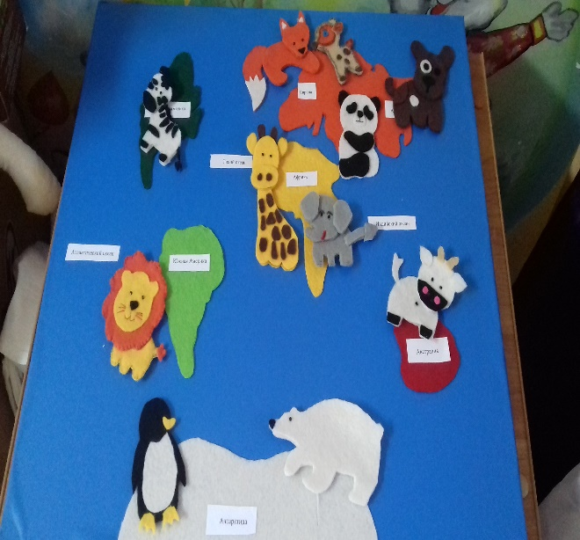
3. Заключительная часть.
Подведение итогов, анализ работы.

